Аналитическая справка о проведении муниципальной познавательной олимпиады для детей дошкольного возраста по развитию речи и обучению грамоте «Веселое семейное путешествие», посвященной Международному Дню родного языка.
Наименование ДОУ: МДОАУ «Д/с№12» г. Орска
Состав организационной комиссии:
-количество участников: 1. Макарова Е.О., учитель-логопед
2. Гринцова Т.П., учитель-логопед
3.Лозовая Г.В., воспитатель
4.Рязанова И.В, воспитатель
5. Жирнова Ю.А., воспитатель
6. Абзалилова К.Д, воспитатель
-команда «АБВГДейка»: Жирнова Маша, Абетова Мария, Бухтояров Данила, Шарова Юля, Козлова Саша.
-команда «Лучики»: Шутов Артем, Коваленко Ника, Пащенко Алиса, Корягин Артем, Арзамасов Кирилл.
-команда «Ромашки»: Бажова София, Силенко Виталина, Джигерова Милана, Зенина Устинья, Пицкив Даша.
В олимпиаде приняли участие: 15 детей и 6 взрослых.
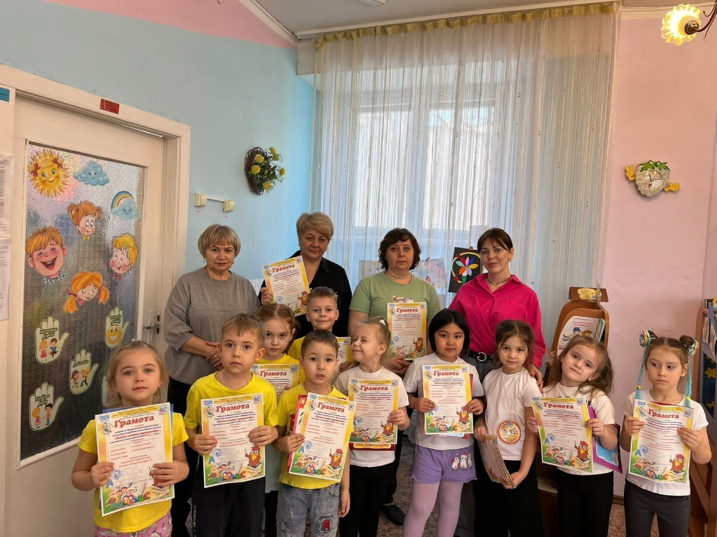
Результаты олимпиады: команда «АБВГДейка» - 1 место (18 балов); команда «Лучики» - 2 место (17 балов); команда «Ромашки» - 3 место ( 15 балов).
